Додаток №1
до рішення Южноукраїнської міської ради
«_29__» _____02_______2024 №_1623___
Перелік вільних місць
на території міста Южноукраїнська під розміщення тимчасових споруд для здійснення підприємницької діяльності

№ | Адреса | Схема розміщення тимчасової споруди для здійснення підприємницької діяльності | Фото місця розміщення тимчасової споруди для здійснення підприємницької діяльності | Бажане функціональне призначення
1 | територія «Зіркове містечко»,  бульвар Квітковий | 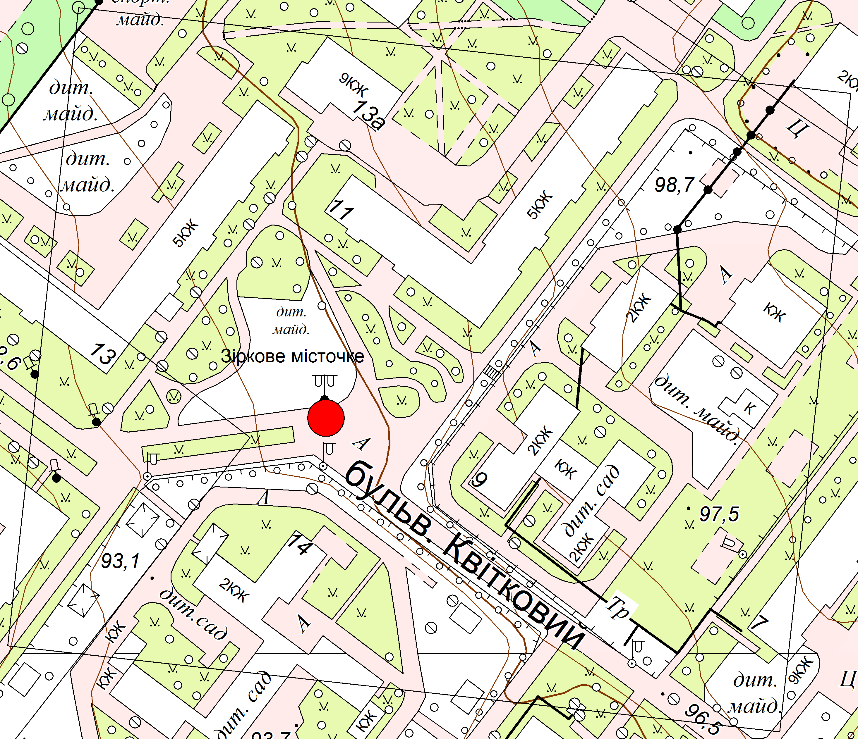 | 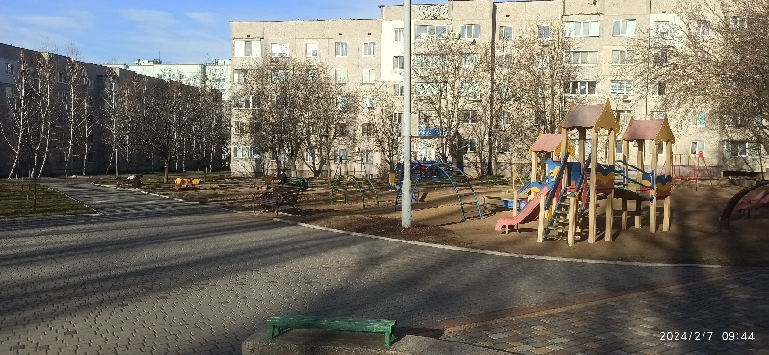 | Окрім алкогольних напоїв та тютюнових виробів
2 | район Южноукраїнського ліцею №3,  бульвар Квітковий | 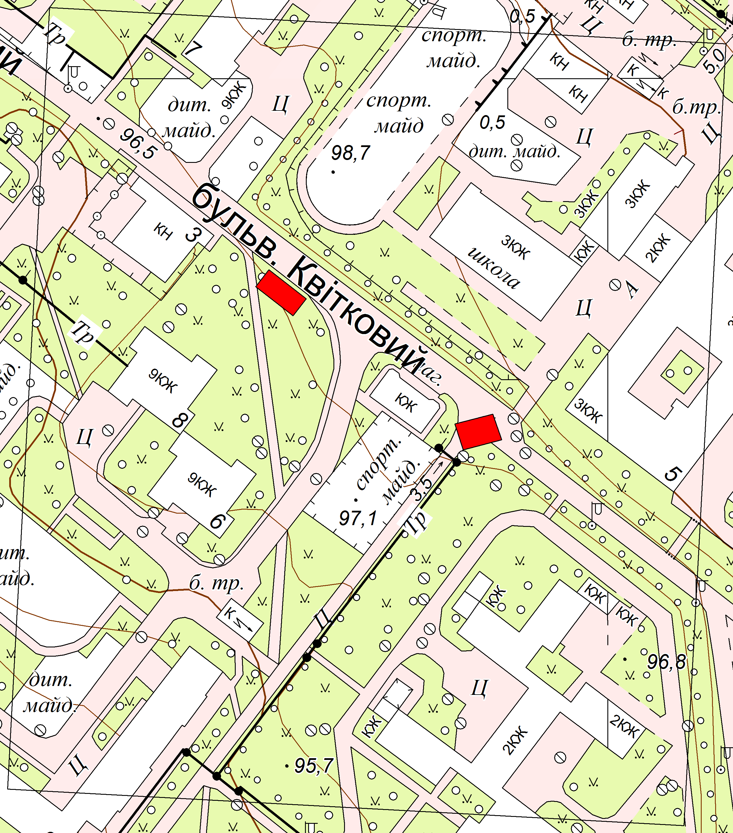 | 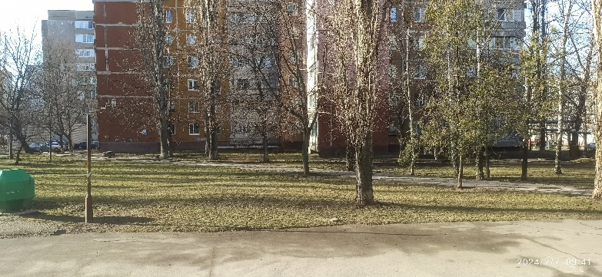 | Окрім алкогольних напоїв та тютюнових виробів
3 | район Южноукраїнського ліцею №2  бульвар Шкільний | 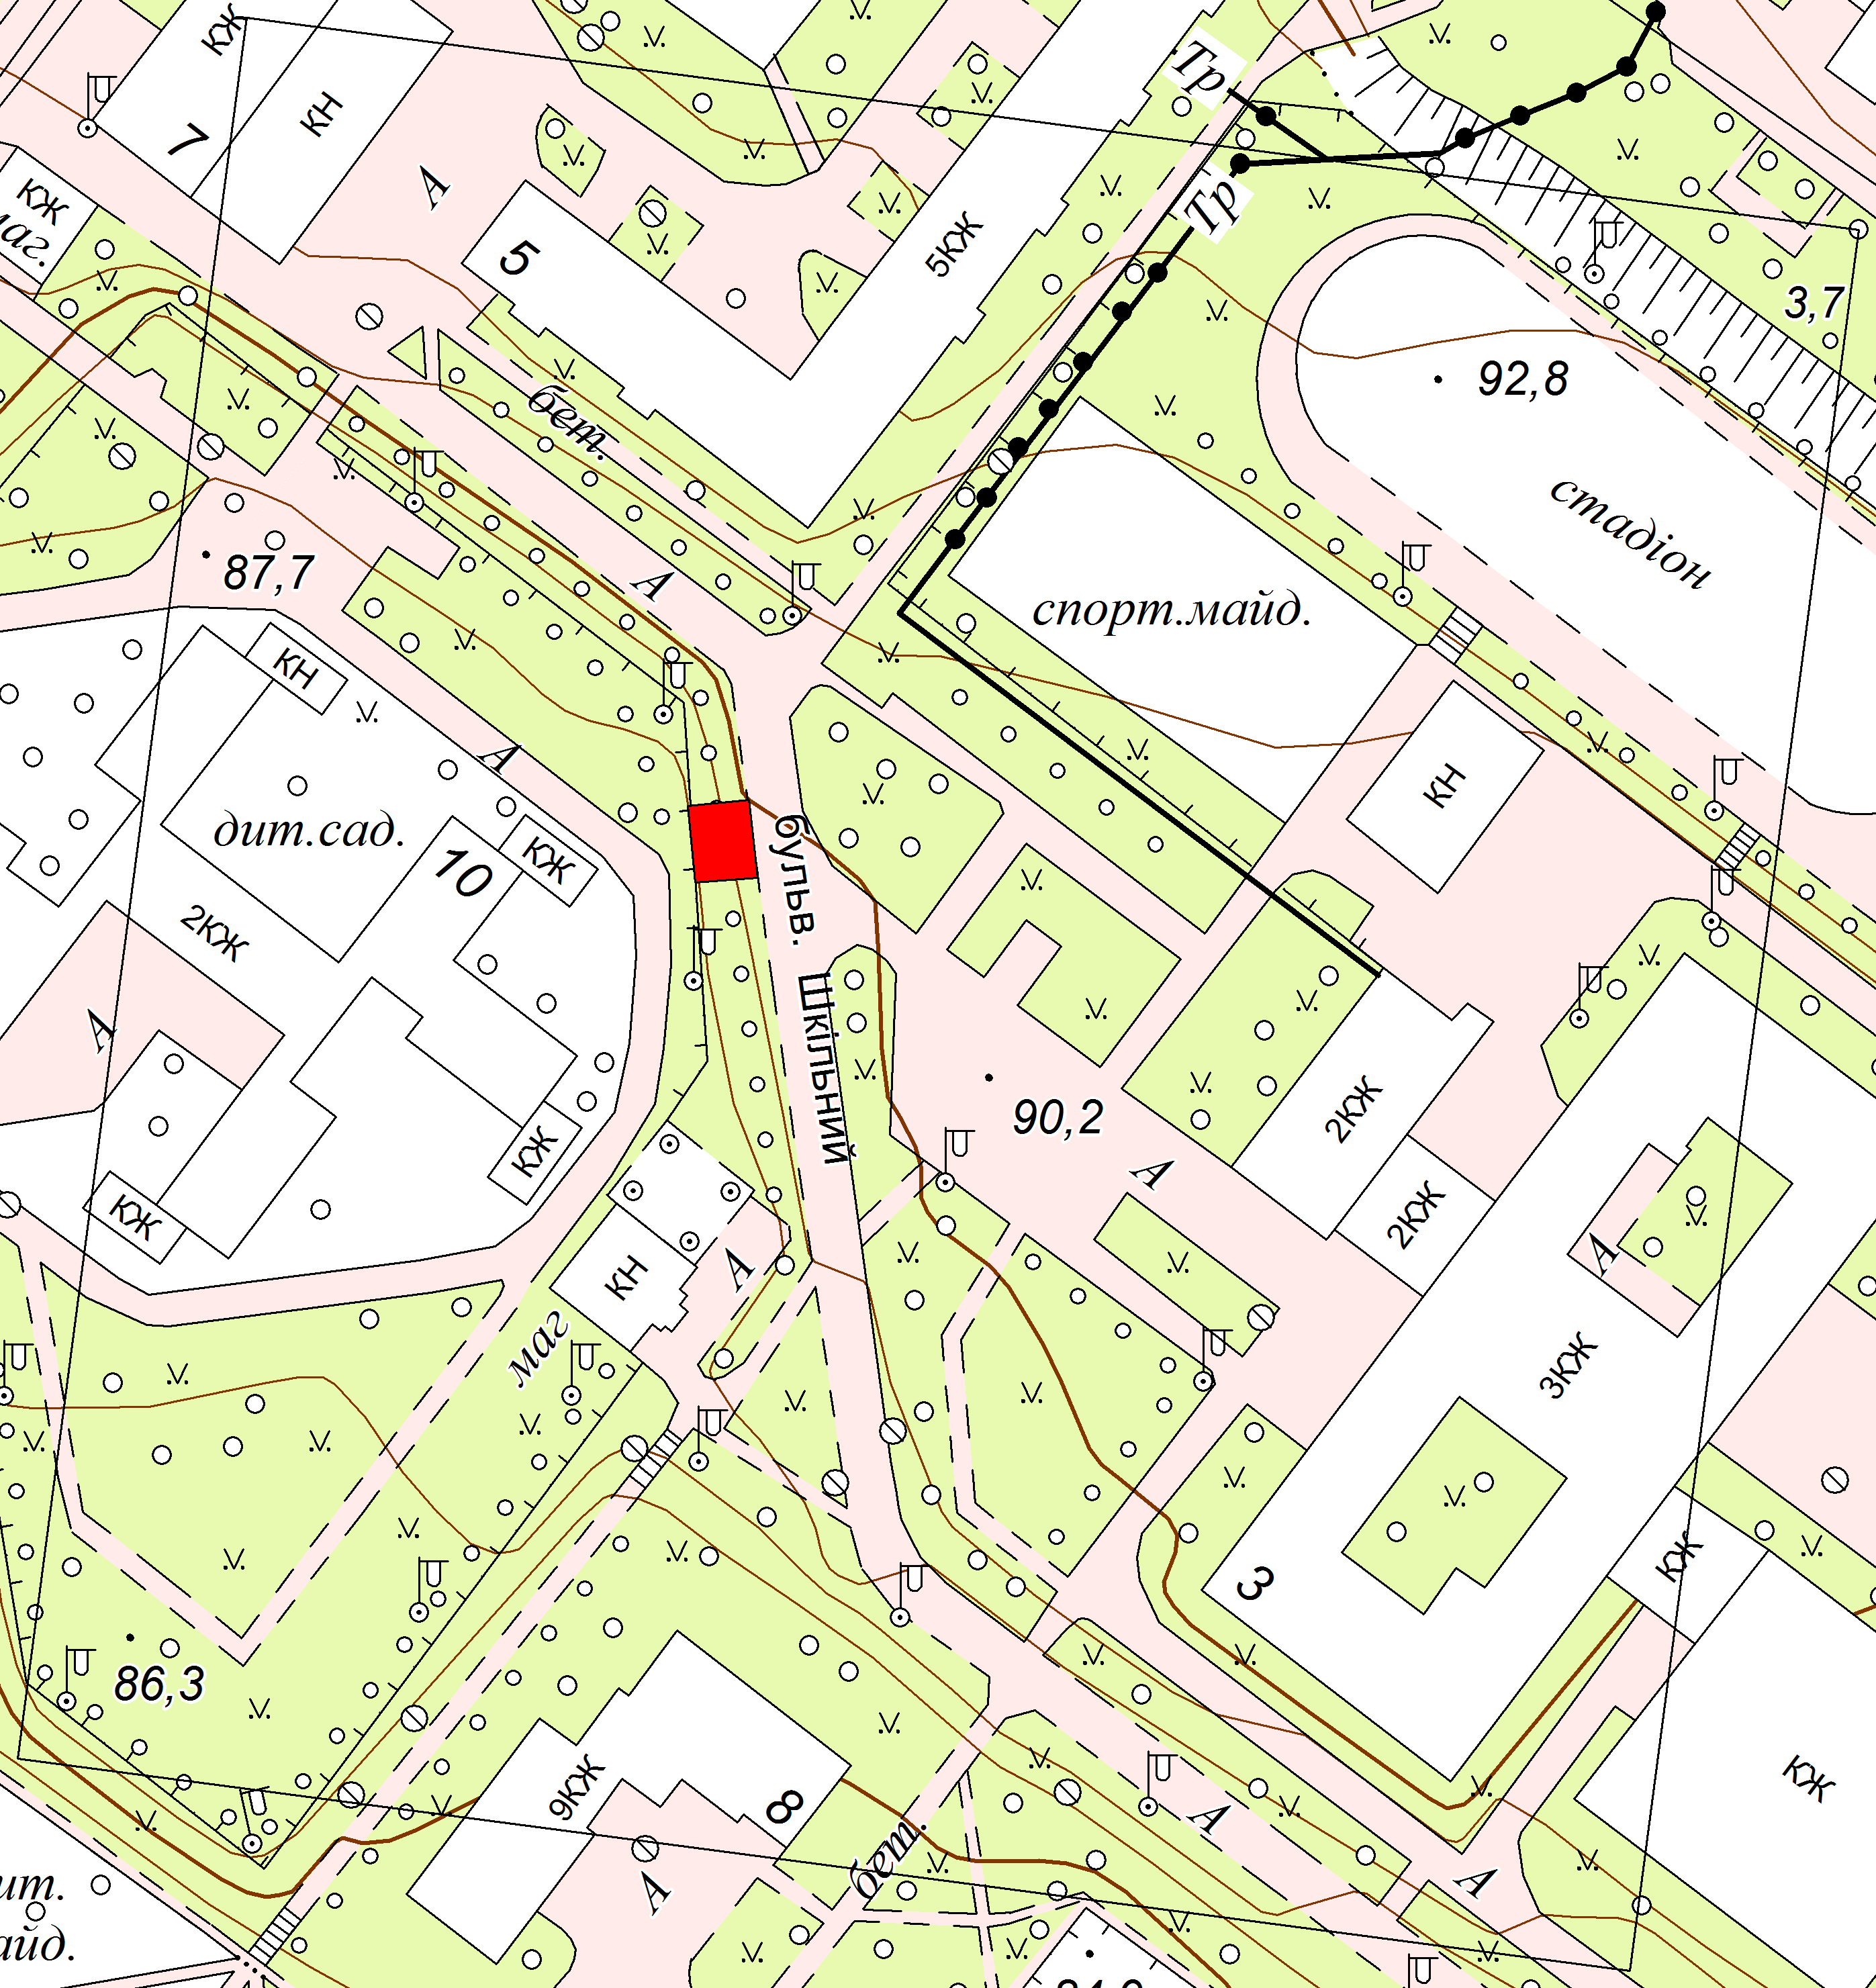 | 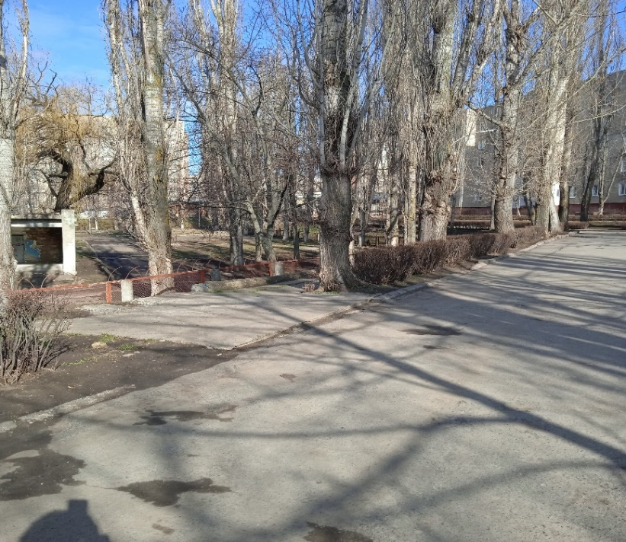 | Окрім алкогольних напоїв та тютюнових виробів
4 | в районі житлового будинку №4 на бульварі Шевченка | 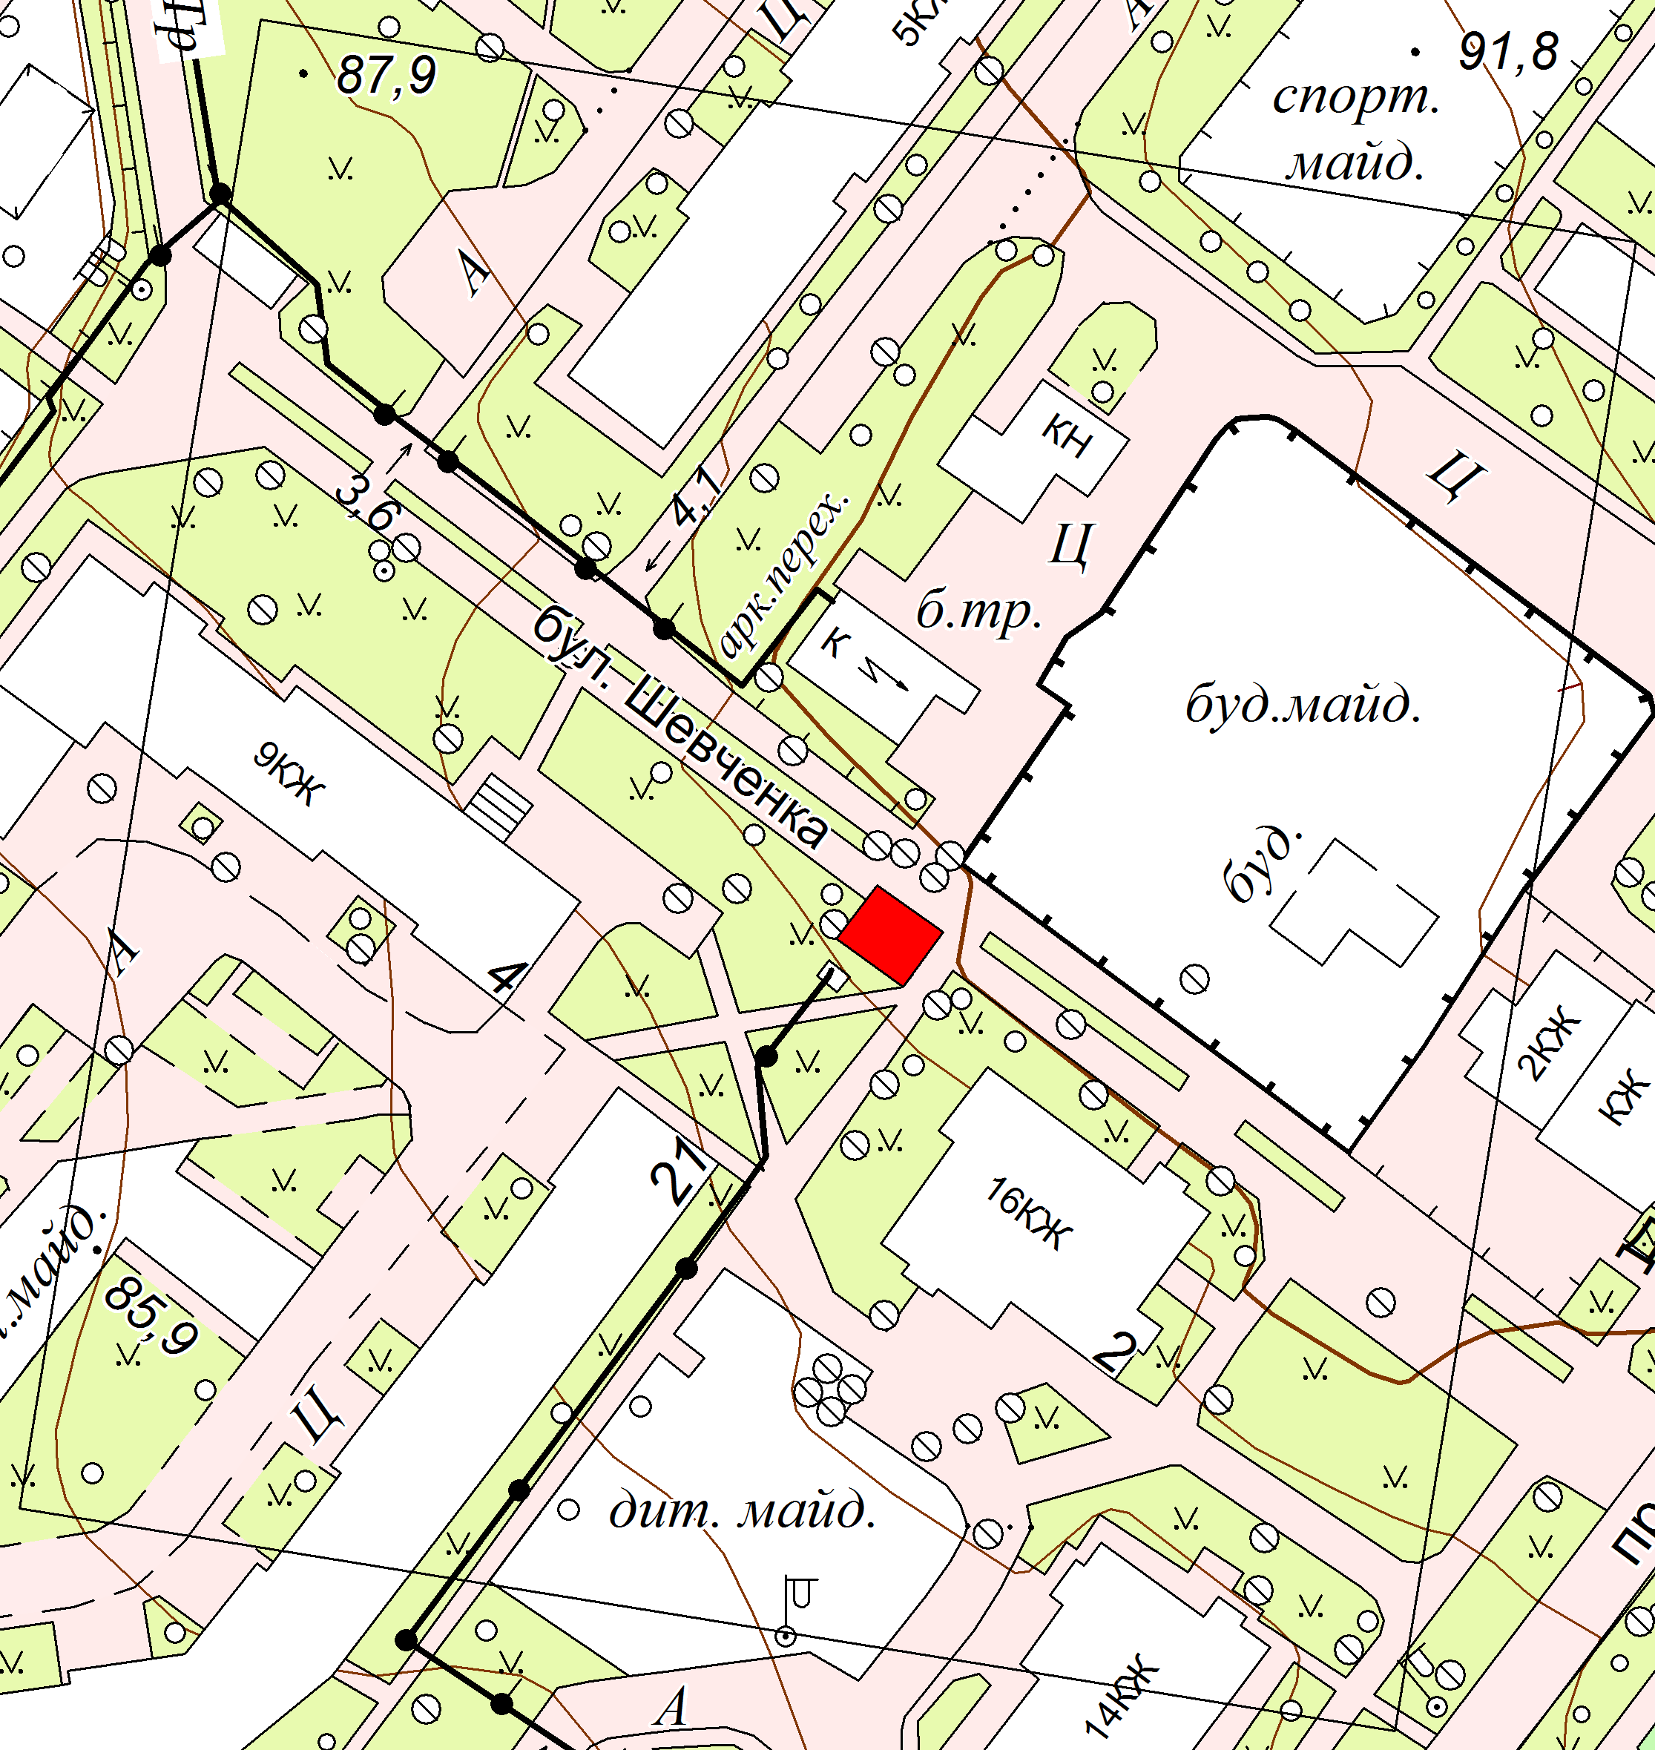 | 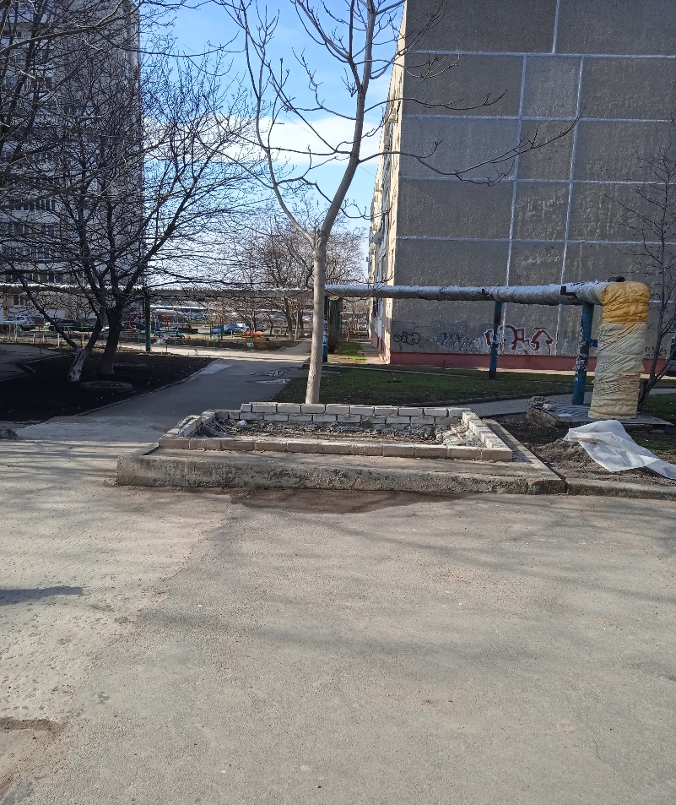 | Окрім алкогольних напоїв та тютюнових виробів
5 | в районі житлового будинку №2 на бульварі Шевченка | 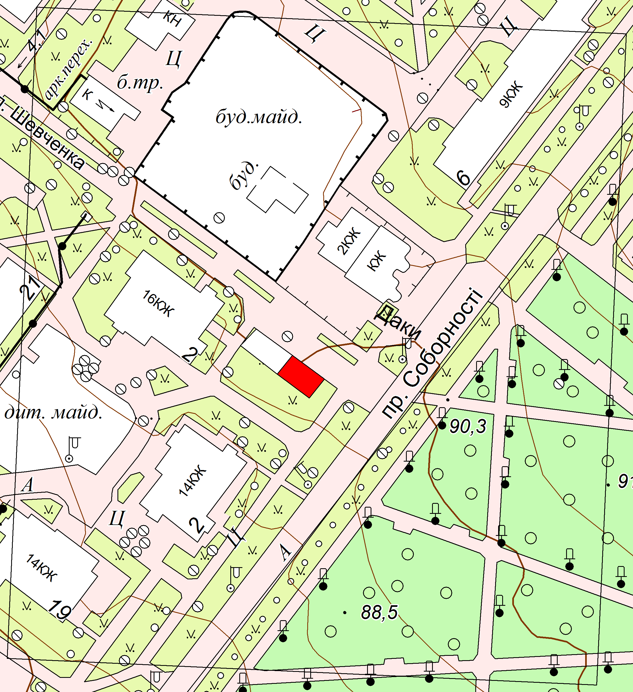 | 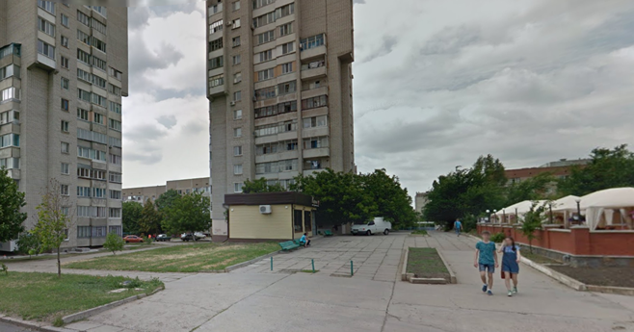 | Окрім алкогольних напоїв та тютюнових виробів
6 | в районі житлового будинку №8 на бульварі Шевченка | 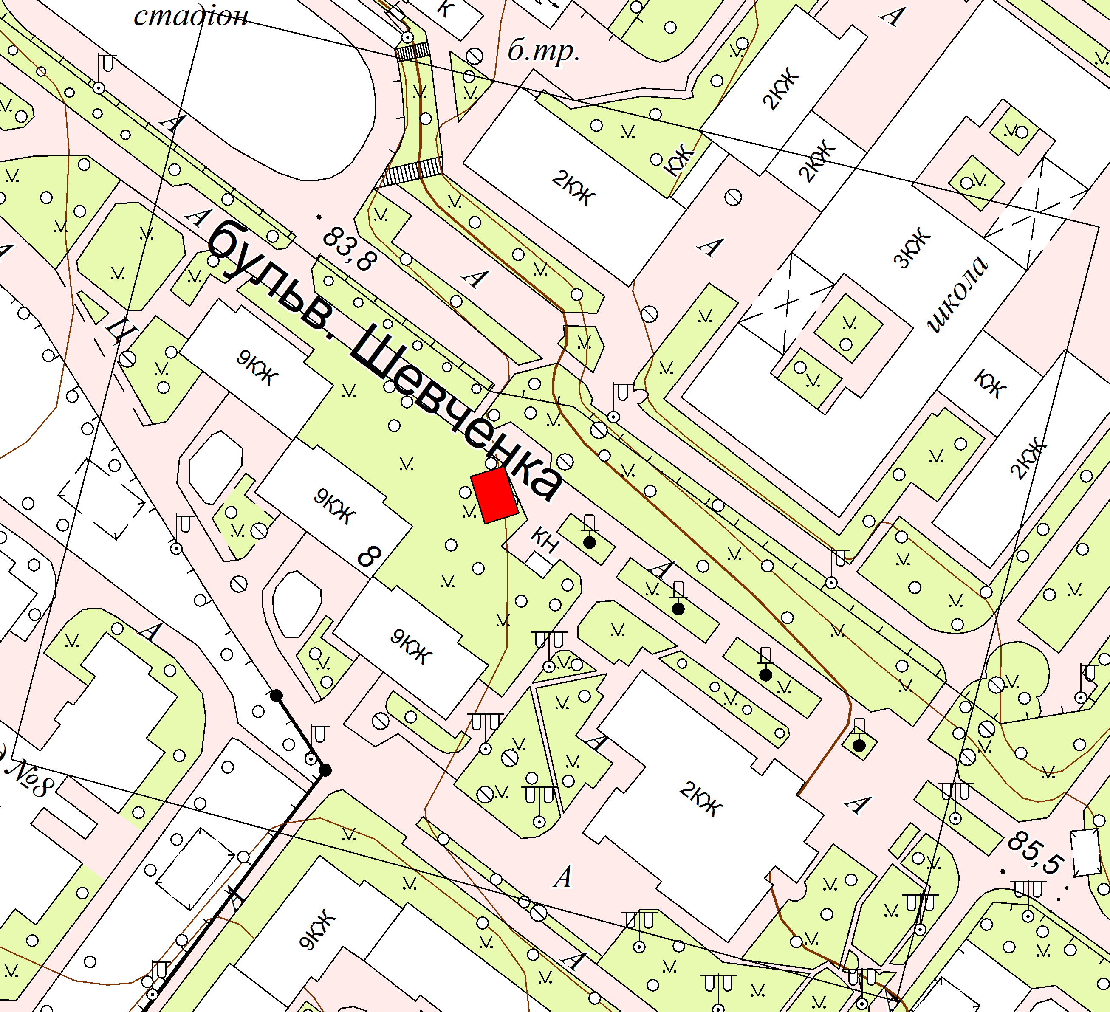 | 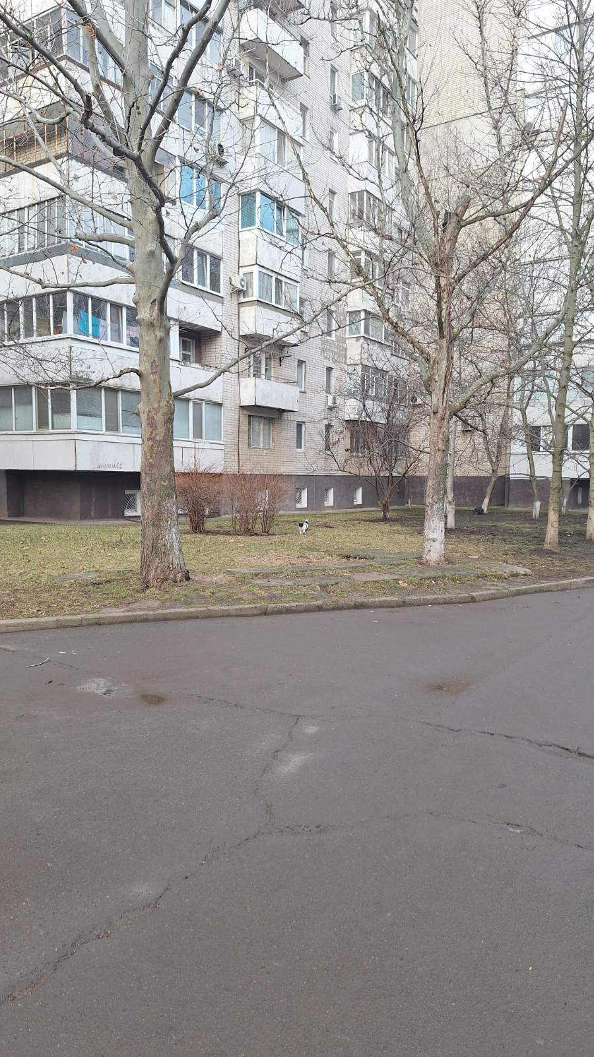 | Окрім алкогольних напоїв та тютюнових виробів

Заступник начальника відділу містобудування
та архітектури Южноукраїнської міської ради Христина ІЧАНСЬКА

